Ein Denkmal für Luther?
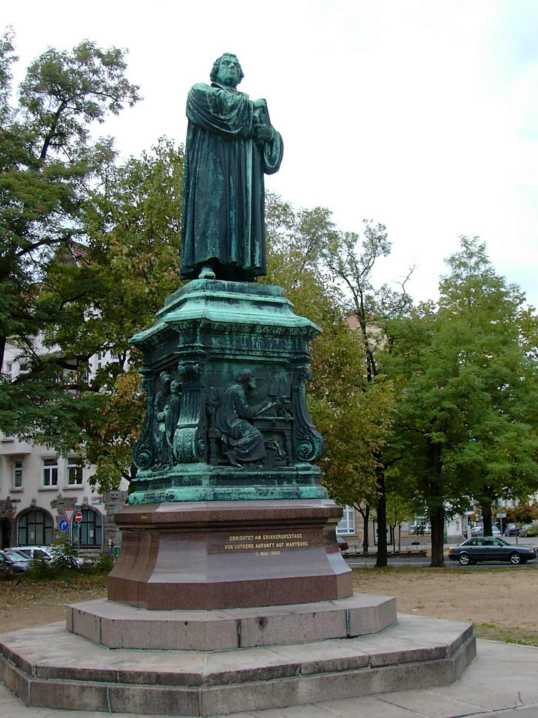

Aufgabe: Sammelt Argumente, die ein Denkmal für Luther rechtfertigen!

